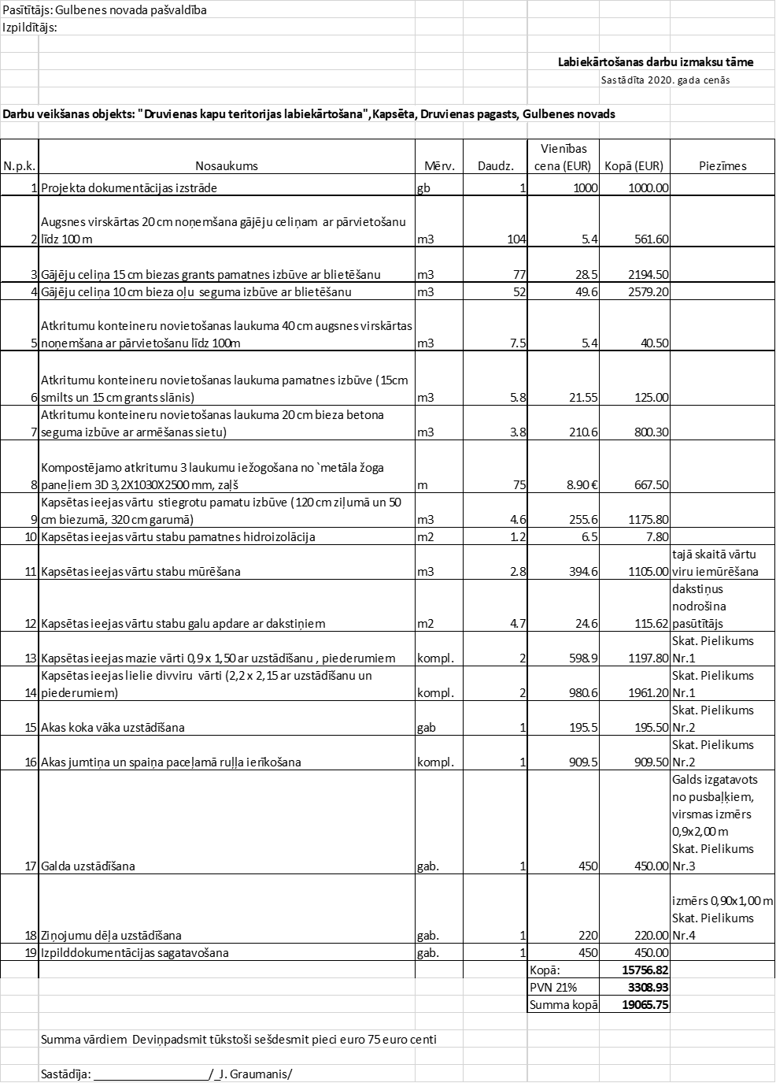

2.4. Projekta realizēšanai iespējami nepieciešamais finansējums (norādāms projekta darbu apjoms, iespējamās darbu un materiālu izmaksas)
- Paredzamās darbu izmaksas:
Darbu veids  vai konstruktīvā elementa nosaukums, apraksts | Cena par vienību, EUR | Vienību skaits | Kopējā cena, EUR (ar PVN) | Piezīmes
Druvienas kapu teritorijas labiekārtošana | 19065.75 | 1 | 19065.75 | Tāme - pielikumā
PAVISAM KOPĀ | 19065.75 | 1 | 19065.75 | x

- Ikgadējās uzturēšanas izmaksas (ja paredzamas) – 153.00 EUR (atkritumu konteinera 1,1 m3 izvešana 6 reizes gadā)

